**中華科技大學 2015航空科技夏令營**

**一起來FUN飛機!!! 全國最夯的夏令營!!!**

全國唯一的航空學院-中華科技大學航空學院航空科技夏令營，擁有最多的實體飛機設備，可供儘情參觀。活動充滿知識性、趣味性與挑戰性，絕對獨特、超凡｡活動主要內容:1.學習航空科技基本知識2.參觀實體飛機及發動機及其系統3.操控全國最新式的全罩式A320模擬飛行器、無線遙控機等。4.動手實做飛機5.團體競賽活動。詳請參閱本活動官網[www.acaid.org.tw;去年本活動精采資訊，請參閱本活動F](http://www.acaid.org.tw;去年本活動精采資訊，請參閱本活動F)B ttps://www.facebook.com/acaid.acaid

[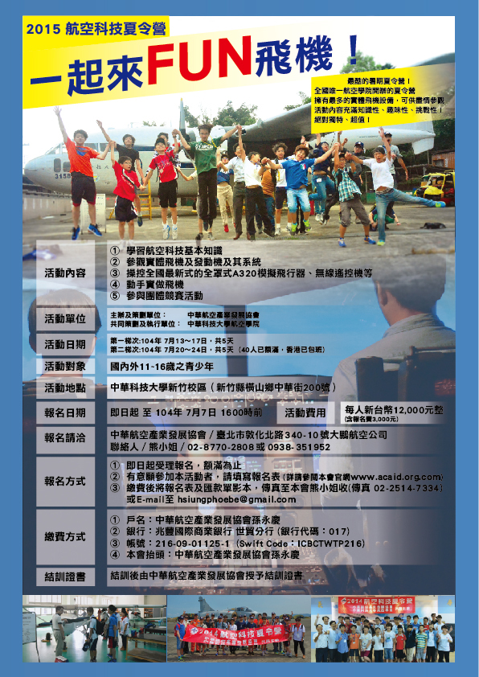](http://www.acaid.org.tw/activity/20150314/2015_0314_ACAID_AviationSummerCamp_2nd_large.jpg)